- 编辑店铺信息时，对于必填项，需要通过红星（*）给明示，不然用户无法知道哪些是必填。
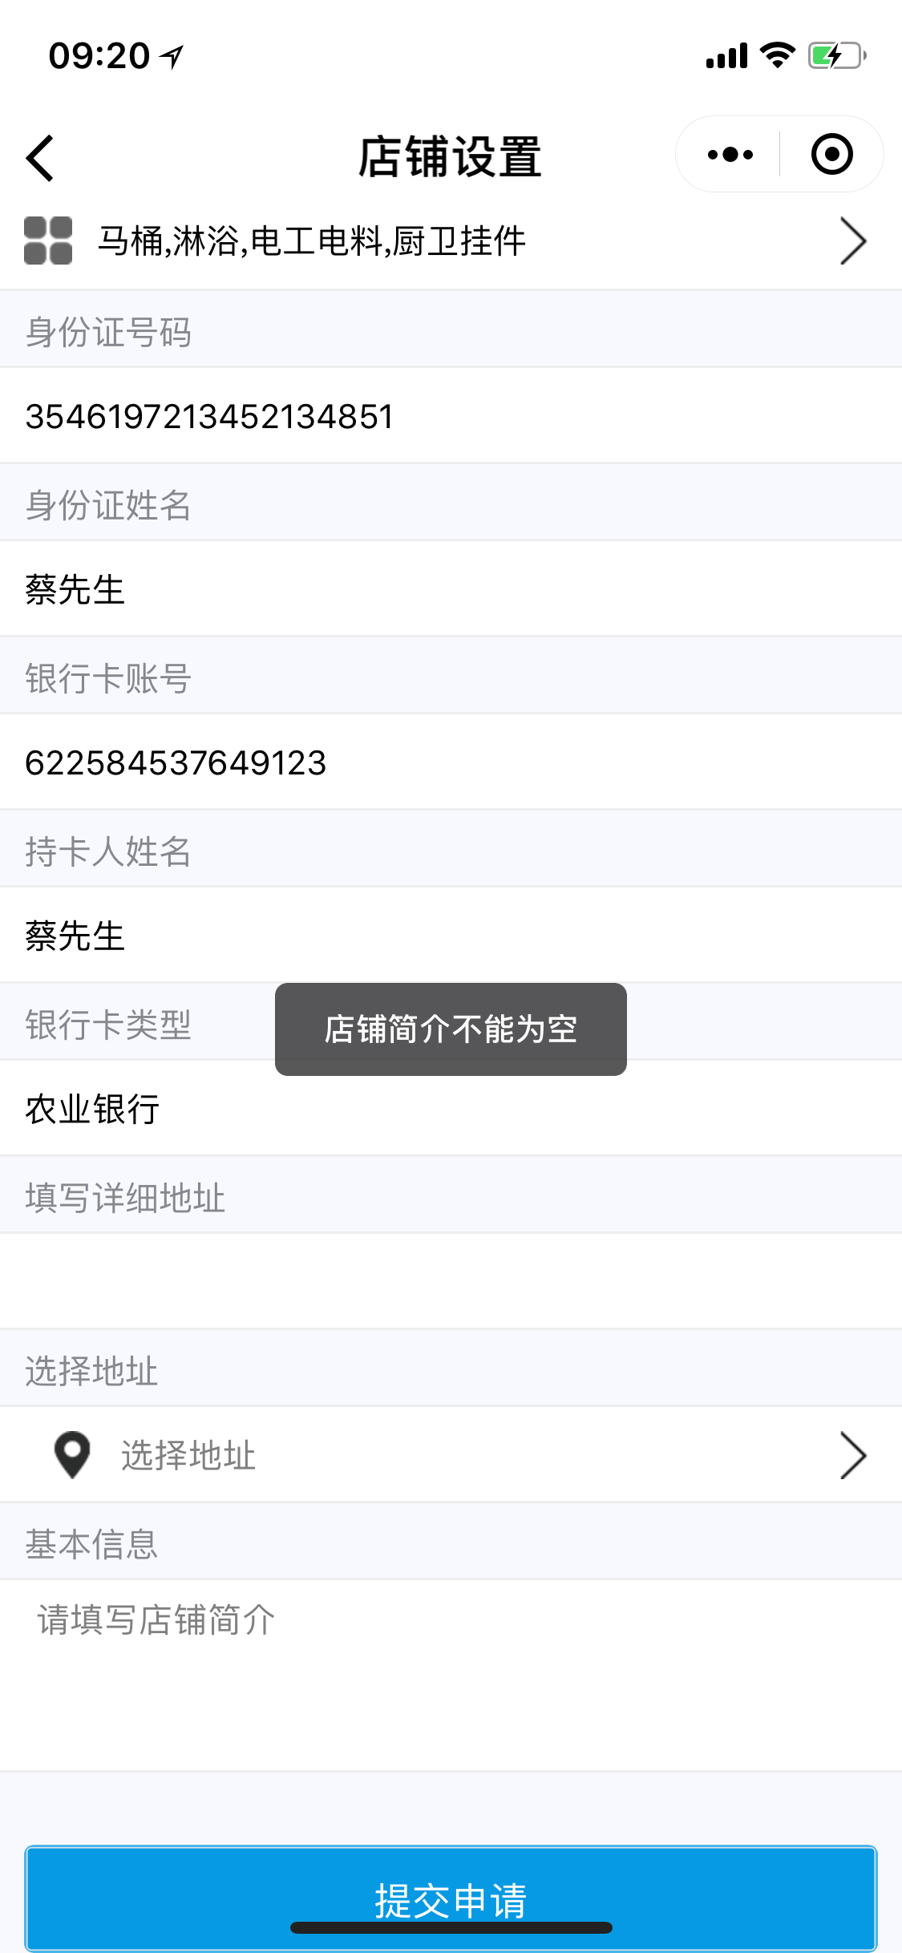
- 填写店铺简介和选择分类，点击“提交申请”没反应，也没有弹出任何提示性语句，无法保存。
